MATERIA: Aplicaciones Móviles
DOCENTE: Ing. Diego Trejo, MSc.
ESTUDIANTE: Sr. Mauricio Romero
FECHA: 23 de julio de 2026

REPOSITORIO: https://github.com/mauuu4/flutter-sqlite.git

Funcionamiento aplicación móvil — CRUD con SQLite (Maestro-Detalle)

1. Introducción
Este informe documenta el funcionamiento de una aplicación móvil desarrollada en Flutter que implementa un CRUD (Crear, Leer, Actualizar, Eliminar) completo utilizando SQLite como motor de base de datos local. El modelo de datos sigue una relación maestro-detalle: la entidad Marca actúa como maestro y la entidad Modelo como detalle, replicando un caso real de gestión de vehículos (motos y autos), donde cada marca puede tener varios modelos asociados.

2. Tecnologías utilizadas
• Flutter (Dart) — interfaz de usuario multiplataforma (Web, Windows, Android, iOS).
• sqflite — API principal de acceso a SQLite (insert, query, update, delete).
• sqflite_common_ffi — motor SQLite para escritorio (Windows, Linux, macOS).
• sqflite_common_ffi_web — motor SQLite compilado a WebAssembly, para ejecutar la app en el navegador.
• path — construcción de rutas de archivo multiplataforma.

3. Modelo de datos (esquema SQLite)
La base de datos contiene dos tablas relacionadas por una llave foránea con eliminación en cascada: al eliminar una marca, se eliminan automáticamente todos sus modelos asociados.
CREATE TABLE marcas (
id INTEGER PRIMARY KEY AUTOINCREMENT,
nombre TEXT NOT NULL,
pais TEXT NOT NULL DEFAULT ''
);

CREATE TABLE modelos (
id INTEGER PRIMARY KEY AUTOINCREMENT,
marca_id INTEGER NOT NULL,
nombre TEXT NOT NULL,
anio INTEGER NOT NULL,
cilindraje INTEGER NOT NULL DEFAULT 0,
precio REAL NOT NULL DEFAULT 0,
FOREIGN KEY (marca_id) REFERENCES marcas (id) ON DELETE CASCADE
);

4. Estructura del proyecto
• models/ — clases Marca y Modelo con toMap()/fromMap() para mapear filas SQLite.
• services/ — db_helper.dart (conexión y migraciones) y los servicios CRUD (marca_service.dart, modelo_service.dart).
• pages/ — pantallas de lista y formulario para cada entidad (marca_list, marca_form, modelo_list, modelo_form).

5. Funcionamiento de la aplicación móvil

5.1 Crear
Formulario para registrar una nueva marca (nombre y país de origen).
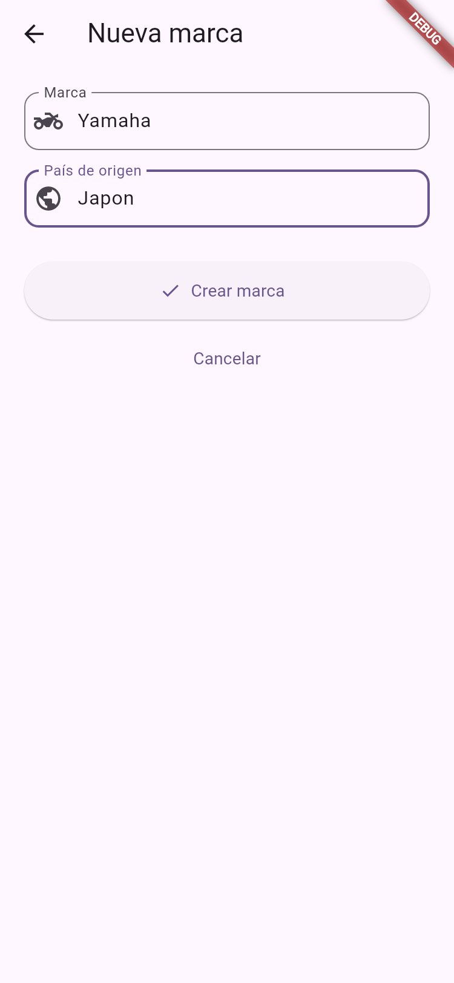
Formulario para registrar un nuevo modelo dentro de una marca (año, cilindraje y precio).
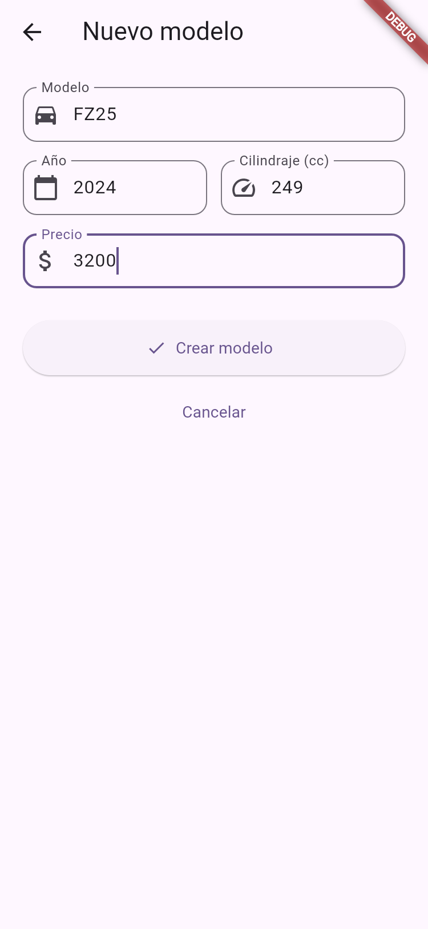

5.2 Leer
Lista de marcas registradas, leída directamente desde la base de datos SQLite.
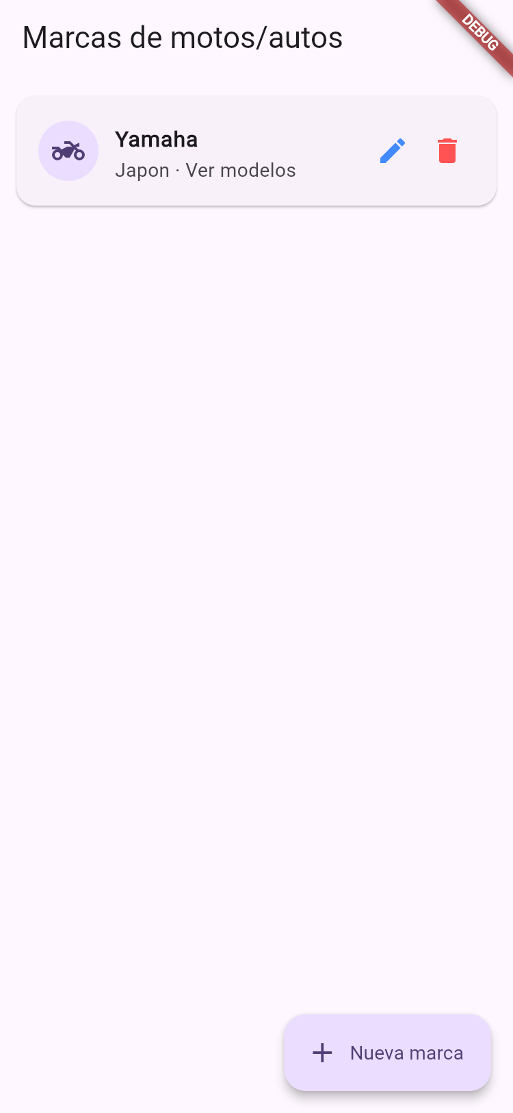
Al tocar una marca se navega al detalle: los modelos asociados a ella.
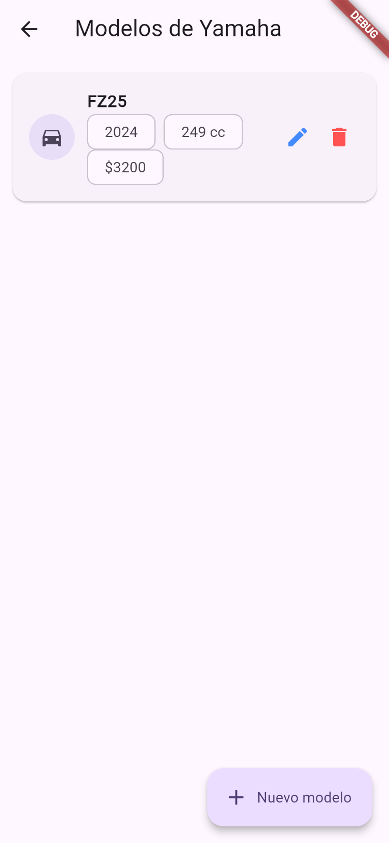

5.3 Actualizar
Formulario de edición de un modelo, precargado con sus datos actuales.
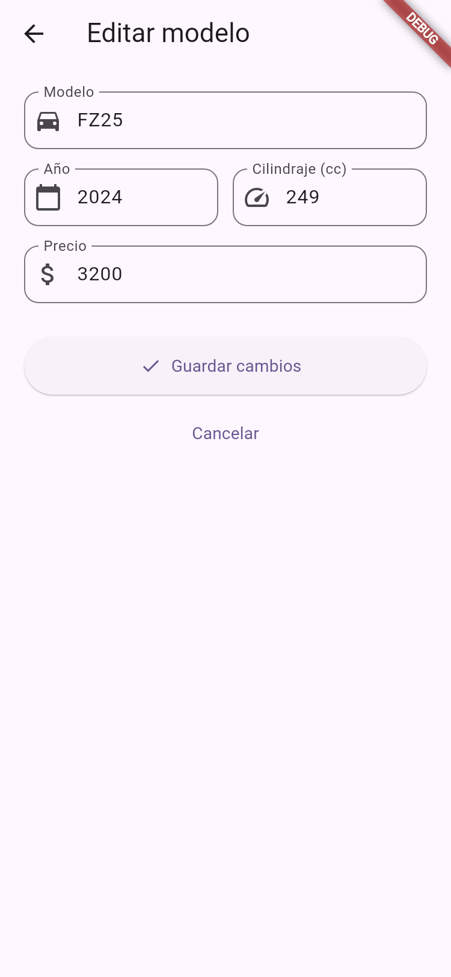

5.4 Eliminar
Diálogo de confirmación antes de eliminar un registro de forma permanente.
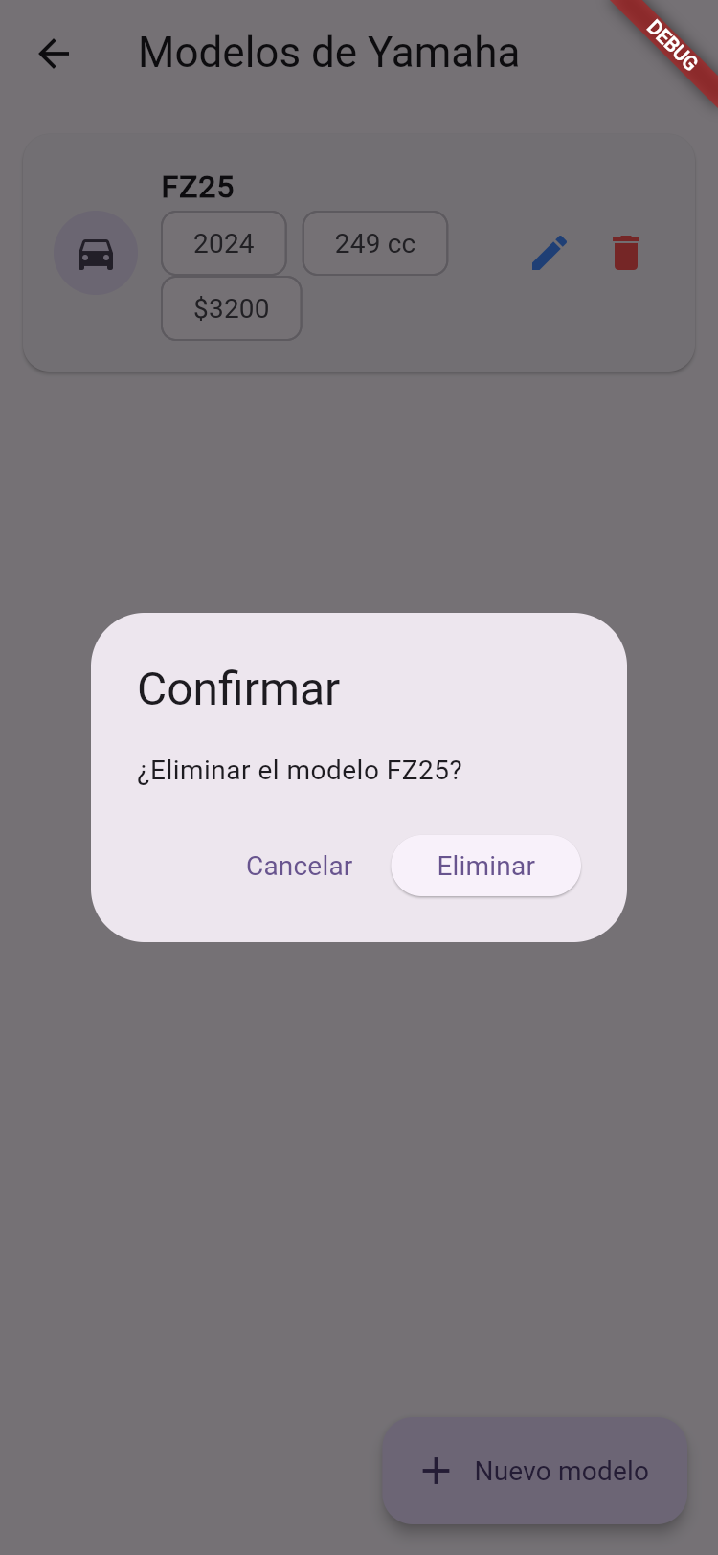

6. Conclusiones
El uso de SQLite permite que la aplicación funcione completamente sin conexión a internet, manteniendo la integridad referencial entre marcas y modelos mediante llaves foráneas. La separación en capas (modelos, servicios y pantallas) facilita el mantenimiento y la extensión de la aplicación a futuro.

